绍兴市柯桥区语言文字工作委员会
绍兴市柯桥区教育体育局

关于2022年上半年柯桥区普通话水平等级测试报名的公告

2022年上半年柯桥区普通话水平测试报名工作即将开始。现将具体事宜通知如下：
一、报名对象
户籍、居住或工作在柯桥区的公务员、教师及其他社会人员。
特别说明：
1.高校在校学生原则上在就读学校报名测试，本测试站不接受报名。
2.根据疫情防控需要，考生测试前14日内建议不要离开我省，若有省外旅居史须提供考前48小时内核酸检测阴性报告单（证明），若报到时无法提供的，禁止参加考试。
3.考生不能同时在两个及以上测试站报名，否则报名无效。12个月内参加普通话测试作弊过的人员，测试系统不接受报名。
二、报名时间
2022年3月5日—3月12日
三、报名入口
根据统一要求，本次普通话测试报名均采用网报形式，考生可通过扫二维码或登录指定网站报名，报名系统将于3月5日零点启用。
报名二维码：
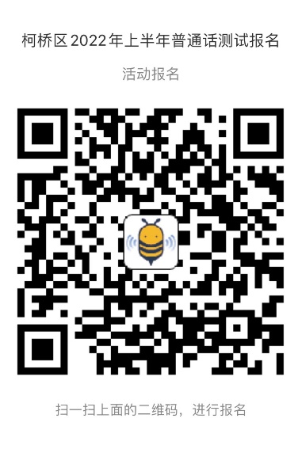
报名网址：
https://events.51bmb.com/event/ydnxz5f18d3
考生填报的各项身份信息将导入全国统一的普通话水平测试系统，必须正确无误。如因信息填写错误而影响通知接收、不能参加测试、无法顺利寄发证书或证书有误的，一切责任由考生自负。
报名考生可加入临时QQ咨询群：464387763，以方便及时收取报名缴费测试等通知及在线咨询。
联系电话：84566135，联系人：沈老师。
四、材料提交
根据统一要求，本次报名考生须在网上提交材料，接受网上审核，无需前来现场确认。材料提交内容：
（一）柯桥区户籍的考生。填写报名信息需提交身份证正反面照片和户籍原件（首页和本人页）照片；
（二）在柯桥区工作而非柯桥区户籍的考生。在报名信息填写时需提交身份证正反面照片和在柯桥区近3个月的社保缴费证明（盖章有效）照片。
（三）在柯桥区居住而非柯桥区户籍的考生。在报名信息填写时需提交身份证正反面照片和在柯桥区有效期内的居住证照片，暂住证不能报名。
考生报名时请仔细对照条件选择以上三项中其中一项上交材料，特别注意提交照片的清晰度，若无法辨认照片中主要信息视作无效材料。
五、审核缴费
测试站将于2022年3月16日前完成网上审核工作，3月17-18日左右通过报名登记的手机号码给审核通过的考生发送缴费短信，审核通过的考生按短信提示方式进行缴费。收费标准：65元/人，缴费截止时间：2022年3月25日，审核通过并在截止时间内缴费成功的，方视为报名有效；一经缴费，不予退款，缴费前请谨慎考虑。
审核未通过考生不再收到提示短信，若有疑问可在3月21-22日通过来电或群内询问。
六、测试安排
本次普通话水平测试采用计算机辅助测试（简称“机测”）。测试时间初定于2022年4月10日左右，测试地点：柯桥区职业教育中心，具体测试通知详见柯桥区教育体育局网站及柯桥区教师发展中心网站公告。
特别提醒：普通话测试的正式通知将在柯桥区教育体育局网站及教师发展中心网站公告，不再另发手机短信。
七、证书发放
原则上测试65个工作日后颁发证书，本次测试合格者证书将根据报名时个人登记的收件信息以EMS邮寄(到付)的形式邮寄，请关注证书发放公告及时查收。

绍兴市柯桥区语言文字工作委员会 绍兴市柯桥区教育体育局

2022年3月1日

